Intencje Mszalne
Poniedziałek 22.12.2025
6.30 + Krystyna Błachut (od rodziny Dąbrowców)
18.00 + Franciszek Rutka (od Koleżanek Zbigniewa i Ilony Rutków)
18.00 + Jerzy w 19 rocz. śmierci
Wtorek 23.12.2025
6.30 + Krystyna Błachut (od Małgorzaty i Roberta z rodziną)
18.00 + Józef Kotlarczyk (od siostry Heleny)
18.00 + Franciszek Rutka (od personelu Bloku Operacyjnego w Oświęcimiu)
Środa 24.12.2025 (Wigilia Narodzenia Pańskiego)
6.30 + Mieczysław Ziaja w 14 rocz. śmierci
24.00 + Jan Gandurski w rocz. śmierci; + Adam Majer w rocz. śmierci
24.00 ++ Stefan i Zofia Szyma w rocz. śmierci (od córki Agaty z rodziną)
Czwartek 25.12.2025- Boże Narodzenie
8.00 + Stefania Nyderek (babcia); + Krystyna Pawela (mama); +Wiesław Pawela (brat)
10.00 + Ewa Miłoń (od córki z rodziną)
10.00 – O Boże błogosławieństwo i opiekę MB. Wspomożenia Wiernych dla Parafian, Dobrodziejów i uczęszczających do naszego Kościoła
11.30 + Jadwiga i Józef Matras
18.00 + Anna i Zbigniew Doroccy
Piątek 26.12.2025 (św. Szczepana)
8.00 ++ Genowefa i Jakub Łojek; ++ zmarłe dzieci (od zięcia)
10.00 – Dziękczynna za 48 lat życia małżeńskiego Barbary i Adama z prośbą o dalsze Błogosławieństwo Boże za wstawiennictwem Zelii i Ludwika Martin
11.30 + Zofia Bruzda-Kotlarczyk (od wnuczki Anny z rodziną)
18.00 + Franciszek Rutka (od koleżanek i kolegów syna Zbigniewa i Działu Inwestycji i Zakupów Firmy „Synthos”
Sobota 27.12.2025 – Święto Apostoła Jana Ewangelisty
6.30 + Krystyna Błachut (od Stanisława i Moniki z rodziną)
18.00 + Franciszek Rutka (od personelu Oddziału Anestezjologii i Intensywnej Terapii)
28.12.2025 – Niedziela Świętej Rodziny
8.00 + Bronisława(f) w 11 rocz. śmierci
10.00 + Zofia Wieczorek w 6 rocz. śmierci
11.30 – O Boże błogosławieństwo, potrzebne łaski i opiekę Matki Bożej Wspomożenia Wiernych dla Rodzin obchodzących w tym roku swoje Małżeńskie Jubileusze
18.00 ++ Maria i Tadeusz Frąc; ++ Marek i Paweł (synowie)
Ogłoszenia Parafialne
IV Niedziela Adwentu – 21.12.2025r.
Liturgiczne obchody w tygodniu:
a) w środę, 24 grudnia, obchodzimy Wigilię uroczystości Narodzenia Pańskiego. Msze Święte w naszym kościele zostaną odprawione o godz. 6.30 oraz o godz. 24.00 — Pasterka. Składka zbierana podczas Pasterki zostanie przeznaczona na Fundusz Obrony Życia,
b) w czwartek, 25 grudnia, przypada uroczystość Narodzenia Pańskiego. Msze św. w naszym Kościele, jak w każdą niedzielę,
c) w piątek, 26 grudnia - święto św. Szczepana, pierwszego męczennika. Składka przeznaczona jest na Uniwersytet Papieski Jana Pawła II w Krakowie. Msze św. w tym dniu, jak w każdą niedzielę. Wyjątkowo o godz. 17.00 nie będzie Nowenny do Bożego Miłosierdzia. Kancelaria parafialna będzie nieczynna.
d) w sobotę, 27 grudnia - święto św. Jana, apostoła i ewangelisty.
1. Ostatnia Msza św. RORATNIA będzie odprawiona w środę, 24 grudnia o godz. 6:30. O godz. 6.00 przed roratami zaśpiewamy Godzinki o NMP. W tym dniu od godz. 6.00 będzie można jeszcze skorzystać ze spowiedzi św. przedświątecznej do godz. 10.00.
2. W przyszłą niedzielę, 28 grudnia, przypada święto Świętej Rodziny: Jezusa, Maryi i Józefa. Na Mszy św. o godz. 11.30 będziemy się modlić za małżonków przeżywających w tym roku Swoje Jubileusze.
3. Msze święte z obrzędem zakończenia Roku Jubileuszowego odbędą się w niedzielę 28 grudnia 2025 roku: Katedra Świętego Mikołaja w Bielsku-Białej – przewodniczy Biskup Roman Pindel - godzina: 12:30. Konkatedra Narodzenia NMP w Żywcu – przewodniczy Biskup Piotr Greger - godzina 12:30.
4. Tradycyjnie z odwiedzinami duszpasterskimi tzw. kolędą, księża udadzą się do rodzin naszej parafii po nowym roku.
5. Zachęcamy do lektury prasy katolickiej: Niedzieli, Gościa Niedzielnego, w którym znajdziemy dodatek - propozycję rodzinnej modlitwy przed wieczerzą wigilijną oraz Małego Gościa Niedzielnego.
6. W ostatnim czasie do wieczności Pana z naszej parafii odeszły śp. Kamila Grygiel, śp. Blandyna Mrozińska, śp. Krystyna Wierońska. Polecajmy śp. Parafianki Bożemu Miłosierdziu. Wieczny odpoczynek racz im dać Panie

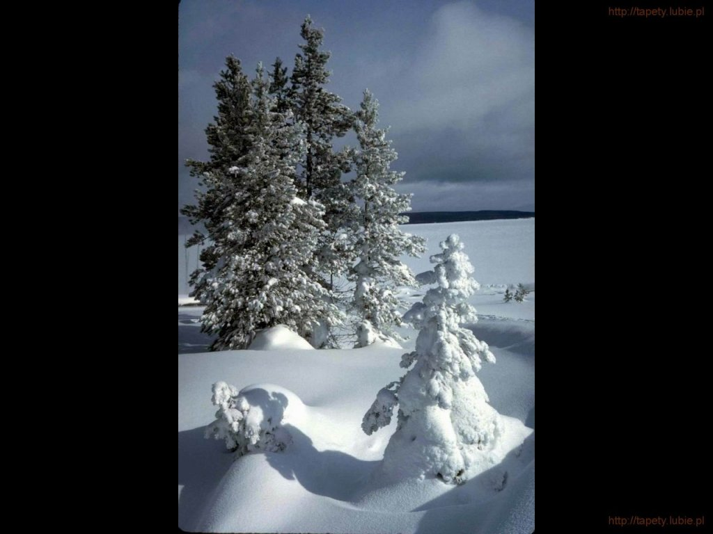
SALEZJAŃSKIE ZASOLE

Słowo na niedzielę.

Oto dziewica pocznie
Mateusz opowiada o przeżyciach Józefa krótkim, reporterskim stylem. Jednak za tymi zwięzłymi zdaniami kryje się niezwykle dramatyczna huśtawka uczuciowa, burza rozczarowania, wątpliwości, skrajnych emocji i poczucie zranienia. Oto w jednej chwili rozsypują się nie tylko marzenia Józefa o szczęśliwym życiu rodzinnym z Maryją, ale także obraz Jej samej doznaje negatywnej korekty. Józef jest rzemieślnikiem, człowiekiem mocno stąpającym po ziemi, więc wyjaśnienie ciąży Maryi może być dla niego tylko jedno: został zdradzony przez kobietę, której powierzył swoje życie i którą przyjął jako swoją żonę.
Szlachetność Józefa pokazuje się w jego reakcji na ten, wydawać by się mogło, niezbity fakt. Wie, że wszelkie jego upublicznienie może spowodować nie tylko odrzucenie Maryi przez rodzinę i lokalną społeczność, ale co gorliwsi mogliby domagać się, by postąpiono z Maryją tak, jak prawo nakazywało traktować wiarołomne żony. Z drugiej jednak strony Józef wie, że ktoś poważnie traktujący Torę nie może, ot tak, po prostu, zbagatelizować tego, co się wydarzyło i przymknąć na to oczy. Znajduje pośrednie wyjście z tej sytuacji: oddali Maryję, jak nakazuje Prawo, ale zrobi to potajemnie.
I wtedy sam Bóg rzuca światło na zaistniałą sytuację. Józefowi dane jest poznać okoliczności, o których wcześniej nie mógł wiedzieć. Jest to informacja, która diametralnie zmienia ocenę tego, co się wydarzyło, a więc także ocenę postępowania samej Maryi. Jej ciąża nie jest znakiem niewierności, ale owocem zgody na Boży plan, który przekracza granice ludzkiego rozumienia. Nosi ona w sobie Kogoś, kto wziął z niej ciało, ale stał się człowiekiem dzięki mocy Ducha Świętego. Bóg wprawdzie zabiera Józefowi jego małe, ziemskie marzenia, ale w zamian daje mu udział w czymś niepomiernie większym. I nie jest to udział drugorzędny, coś na otarcie łez, ale udział kluczowy: Józef ma stać się „cieniem Ojca”, który będzie kształtował człowiecze serce i umysł Zbawiciela świata.
Historia Józefa to także opowieść o tym, że zamykając nam czasem drogę do naszych małych, skrojonych na ludzką miarę szczęść, Bóg zawsze otwiera nową, nieznaną wcześniej perspektywę. Jeżeli tylko postąpimy jak Józef, ta nowa perspektywa okaże się znacznie wspanialsza od tego, co zostało nam zabrane.
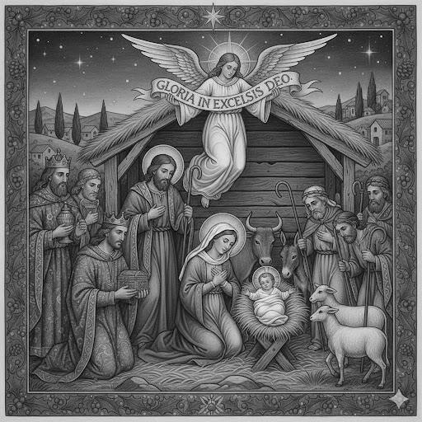

Drodzy Parafianie,
Dobrodzieje i Uczęszczający do naszego Kościoła!

Z okazji Świąt Bożego Narodzenia składamy Wam serdeczne życzenia pokoju, radości i nadziei, które rodzą się wraz z przyjściem na świat Jezusa Chrystusa. Niech Tajemnica Wcielenia napełnia Wasze serca wiarą, umacnia miłość w rodzinach i przynosi światło tam, gdzie go najbardziej potrzeba.

W duchu hasła roku duszpasterskiego Kościoła w Polsce „Uczniowie-Misjonarze” życzymy, abyście odkrywali na nowo swoją osobistą relację z Chrystusem i z odwagą dawali o Nim świadectwo w codziennym życiu: w rodzinie, pracy, szkole i wspólnocie parafialnej. Niech spotkanie z Nowonarodzonym Panem uzdalnia nas wszystkich do dzielenia się wiarą, dobrem i nadzieją z innymi.

Na nadchodzący Nowy Rok 2026 życzymy Bożego błogosławieństwa, zdrowia, pokoju serca oraz wytrwałości w kroczeniu drogą ucznia Chrystusa, który z radością podejmuje swoją misyjną odpowiedzialność.

Niech Maryja i św. Józef otaczają Was swoją opieką, a Nowo-narodzony Zbawiciel obdarza Was łaską i pokojem.

Z modlitwą i pasterskim błogosławieństwem
✠ księża Salezjanie - Duszpasterze Parafii

